Міністерство освіти і науки України

Львівський національний університет імені Івана Франка

Факультет електроніки та комп’ютерних технологій

Звіт

про виконання лабораторної роботи №12

З курсу “Методи обчислень”

на тему **:**

**«Розв’язок звичайних диференційних рівнянь методом прогнозу і корекції»**

Виконав

студент групи ФеС-21

Шавало Андрій

Львів 2025 р.

## **Хід роботи**

### **Я розглянув диференціальне рівняння: dy/dx=f(x,y)**

### З Початковою умовою: y(1)=y0, [a,b], p, h_min, h_max. Я визначив аналітичний розв’язок: y(x) = x^10

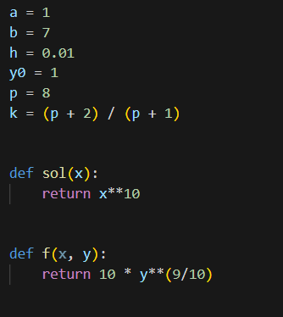

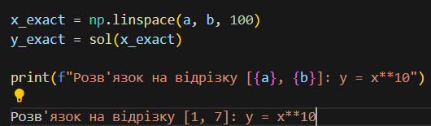

### **Реалізація методу Адамса другого порядку (прогноз-корекція)**

### Я реалізував чисельне розв’язання методом прогнозу та корекції Адамса 2-го порядку з фіксованим кроком h=0.01. Для ініціалізації я використав метод Рунге–Кутта, а потім ітеративно застосовував прогноз та корекцію на кожному кроці.Побудував графік для чисельного та точного рішення.

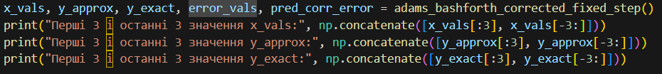

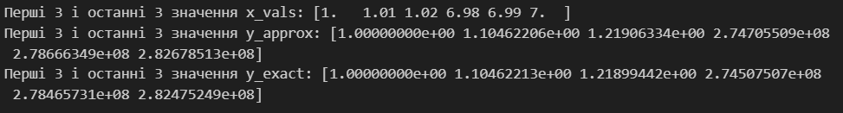

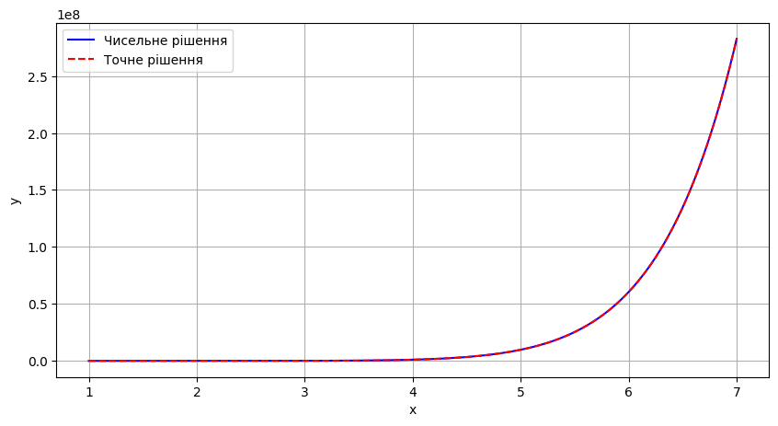

### **Побудова графіка локальної похибки φₙ = yₙ - y(xₙ)**

### Я обчислив локальну похибку як різницю між наближеним значенням і точним аналітичним розв’язком.



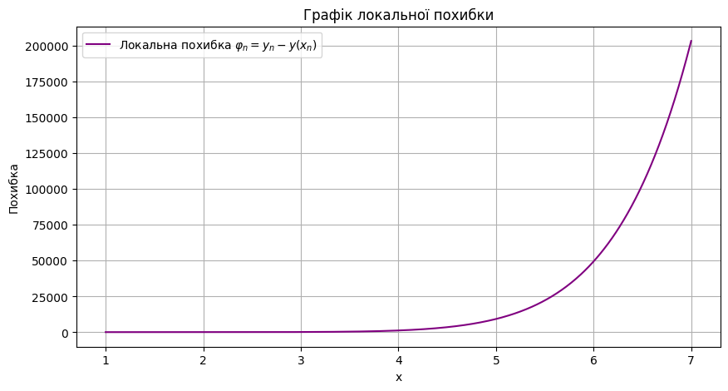

### 

1. **Побудова похибки між прогнозом і корекцією (оцінка якості методу)**

Я обчислив оцінку похибки як модуль різниці між значенням після корекції та прогнозу та побудував відповідний графік.



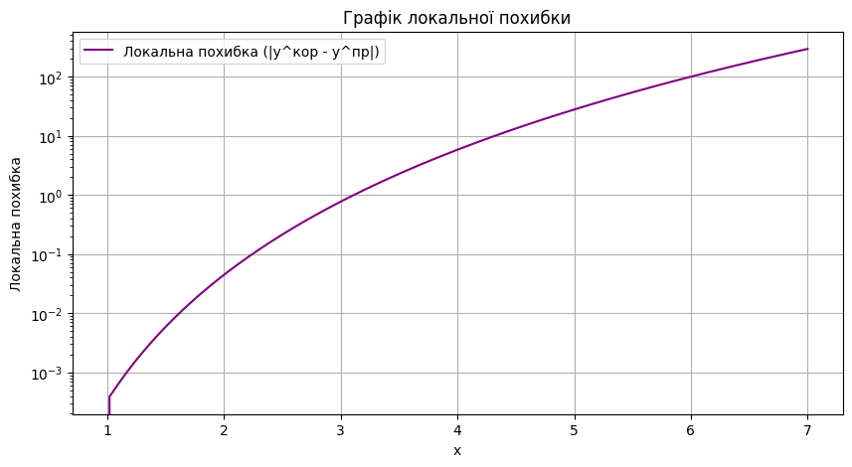

1. **Реалізація методу з адаптивним вибором кроку**

Я реалізував адаптивну версію методу, яка змінює крок h в залежності від локальної похибки між прогнозом і корекцією. Якщо похибка менша за задану ε=1e−6, крок збільшується, інакше — зменшується. Я побудував графік функції h(x), який показує, як змінювався крок у процесі обчислення.

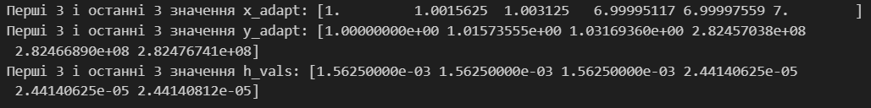

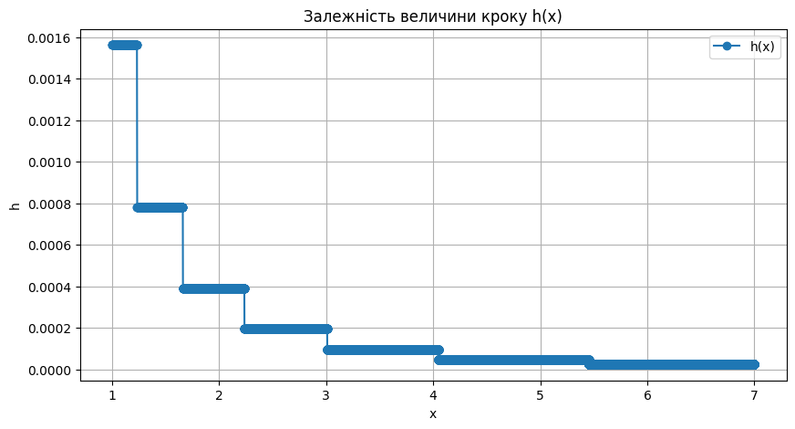

**Висновок:** У ході лабораторної роботи я реалізував чисельний метод прогнозу та корекції Адамса другого порядку з фіксованим і адаптивним кроком. Я побудував аналітичний розв’язок, обчислив локальну похибку відносно точного значення та між прогнозом і корекцією. Також я реалізував алгоритм автоматичного вибору кроку та побудував графік залежності h(x).